Indicação n° 521/2024

Senhor Presidente,

Reitero a Indicação Nº 504/2024 datada em 21 de Agosto de 2024, solicitando ao Senhor Prefeito através da Secretaria competente, que realize o serviço de manutenção de estrada e tapa buracos com cascalho/brita e abertura de vala para escoamento de água pluvial. Passando o Aterro Sanitário, entra a primeira direita passando em frente a uma casa branca, logo em seguida entra a direita.
Informações do Munícipe:
- CNPJ: 35.763.016/0001-30
- CODIGO DE CLIENTE: 37271075.

JUSTIFICATIVA:

Acesso (subida) impraticável por veículos. Estrada prejudicado pelo escoamento de água pluvial. (Ponto de referência: Propriedade Irmãos Souza).

Plenário “Vereador Daniel das Neves”, 18 de Setembro de 2.024.

JOSÉ LOPES
Vereador

Do Aterro (2km) entra a primeira a direita, até chegar nesta entrada.

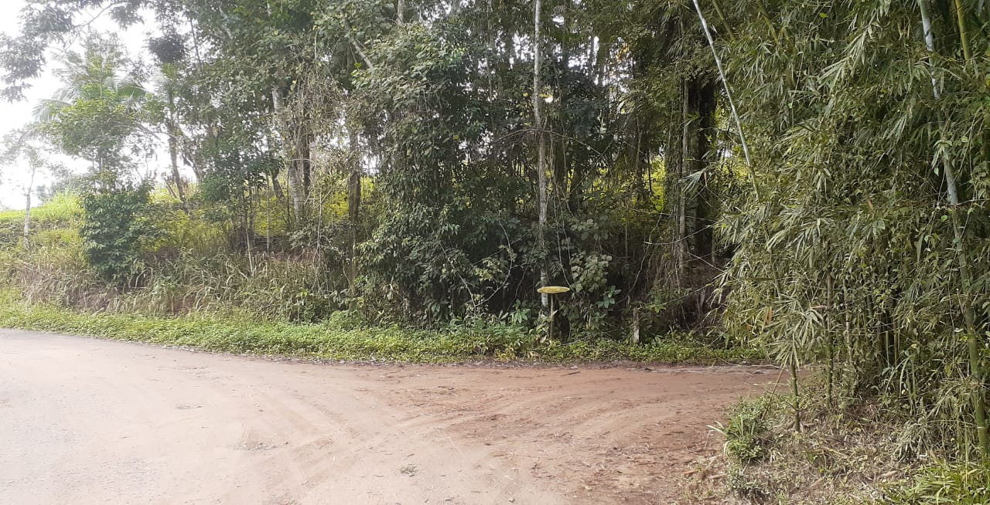
Entrada de acesso a estrada

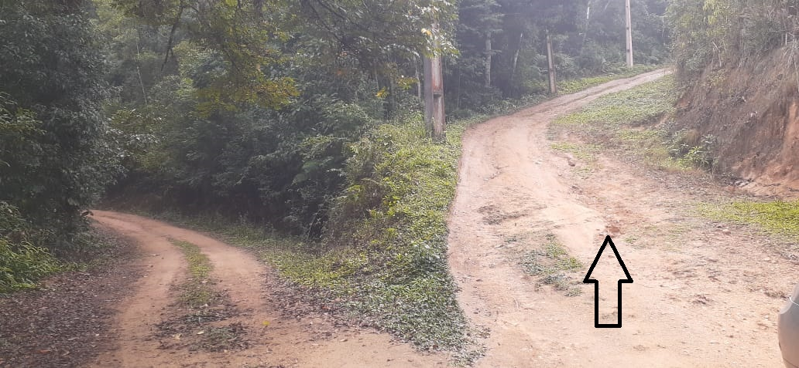

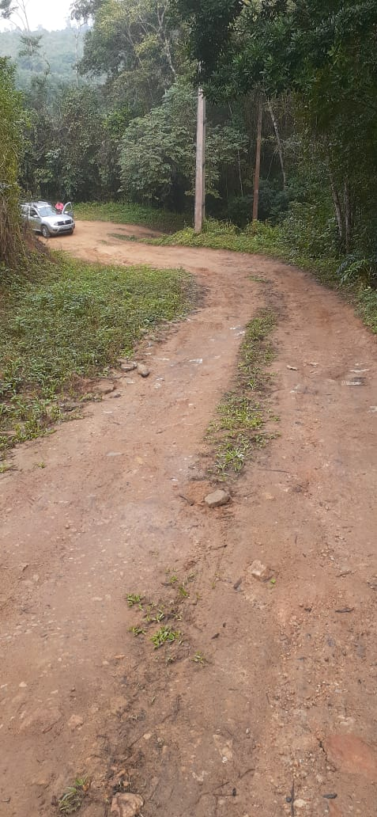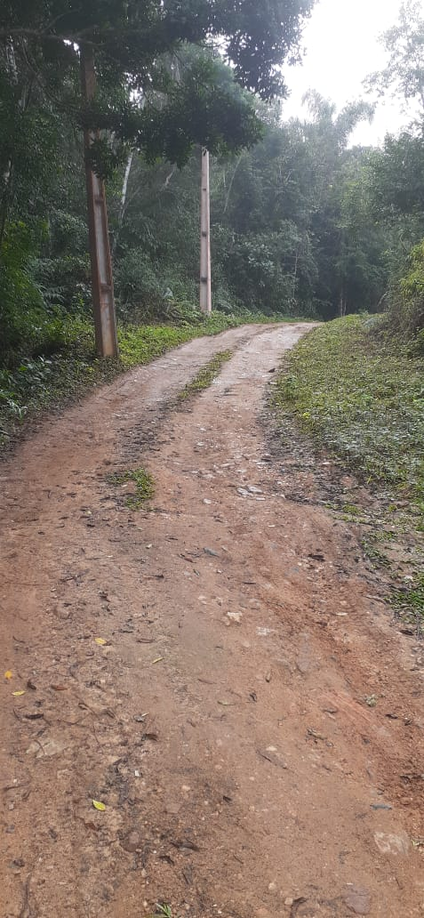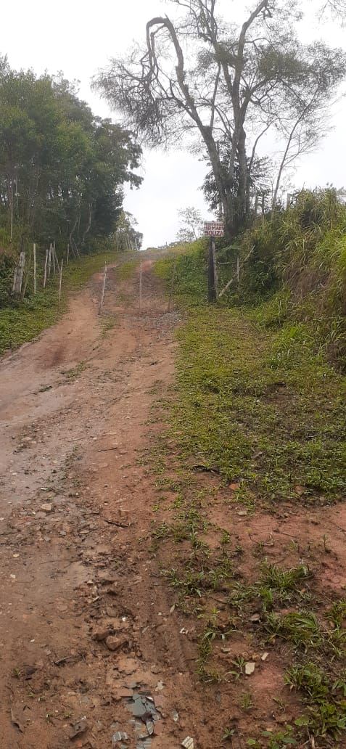
Ponto de referência: Propriedade Irmãos Souza

